**ЛАБОРАТОРНАЯ РАБОТА №3**

Изучение технологий 3D-моделирования и 3D - печати. Часть 1.

* 1. Цель и содержание

Цель лабораторной работы: Приобретение практических навыков создания трехмерных моделей в среде 3ds Max

Задачи лабораторной работы: Знакомство с порядком действий для создания трехмерной модели: создание примитивов, манипуляции с геометрией, сглаживание и экспорт.

* 1. Формируемые компетенции

Лабораторная работа направлена на формирование следующих компетенций: ОПК-2 - Способен понимать принципы работы современных информационных технологий и программных средств, в том числе отечественного производства, и использовать их при решении задач профессиональной деятельности.

* 1. Теоретическая часть

3D-моделирование – раздел компьютерной графики, посвященный созданию трёхмерных визуальных объектов при помощи профильного ПО.

Трёхмерное изображение на плоскости в отличие от двумерного включает построение геометрической проекции объёмной модели на плоскость с помощью специализированных программ. Трехмерную графику активно используют в телевидении, кинематографе, печатной продукции, компьютерных играх, в науке, промышленности, системах автоматизации проектных работ (САПР), в архитектурной и медицинской визуализации.

Основные функции и возможности 3D программ:

* моделирование трёхмерной графики;
* создание трёхмерной модели сцены и 3D объектов в ней;
* рендеринг (визуализация);
* построение проекции модели;
* обработка и редактирование изображений;
* вывод полученного изображения на устройство вывода - принтер,
* дисплей.

В настоящее время существует большое количество программных 3D-редакторов, в которых можно создать макет объекта или огромной высотки, внутренний интерьер, модель машины или её элемента. Стоит заметить, что с помощью одних программ можно создавать анимацию, а с помощью других чертежи и модели деталей для станков и 3D-принтеров. Есть платные и бесплатные редакторы.

Autodesk 3DS Max – профессиональная программная система для создания и редактирования трёхмерной графики и анимации. Содержит современные средства для художников и специалистов в области мультимедиа.

Autodesk 3DS Max – популярный программный пакет, предназначенный для редактирования трех мерной графики и ее визуализации. Утилита великолепно подходит для создания простых и сложнейших структурированных трехмерных объектов – животных, людей, зданий. Программа также позволяет выполнять глубокое моделирование природной среды, включая освещение, воду, деревья, ветер. В приложение интегрирован мощный модуль анимации, предоставляющий огромные возможности касательно управления параметрами анимированного изображения.

1.4. Оборудование и материалы

Для выполнения лабораторной работы рекомендуется использовать персональный компьютер со следующими характеристиками: 64-разрядный (x64) процессор с тактовой частотой 1 ГГц и выше, оперативная память – 1 Гб и выше, свободное дисковое пространство – не менее 1 Гб, графическое устройство DirectX 9.

Программное обеспечение: операционная система Windows 10 и выше, профессиональное программное обеспечение для 3D-моделирования, анимации и визуализации при создании игр и проектировании Autodesk 3ds Max.

1.5. Указания по технике безопасности

Студенты должны следовать общепринятой технике безопасности для пользователей персональных компьютеров. Не следует самостоятельно производить ремонт технических средств, установку и удаление программного обеспечения. В случае обнаружения неисправностей необходимо сообщить об этом администратору компьютерного класса (обслуживающему персоналу лаборатории).

1.6. Методика и порядок выполнения работы

Рассмотрим технологию создания 3D модели на примере создания копилки.

Прежде, чем начинать что-либо моделировать в 3ds max, нужно задать правильные единицы измерения. По умолчанию стоят дюймы, для использования миллиметров (все популярные слайсеры и сам 3d-принтер по умолчанию рассчитывают всё в миллиметрах) необходимо:

1. в меню **Customize** выбрать пункт **«Units Setup…»**

[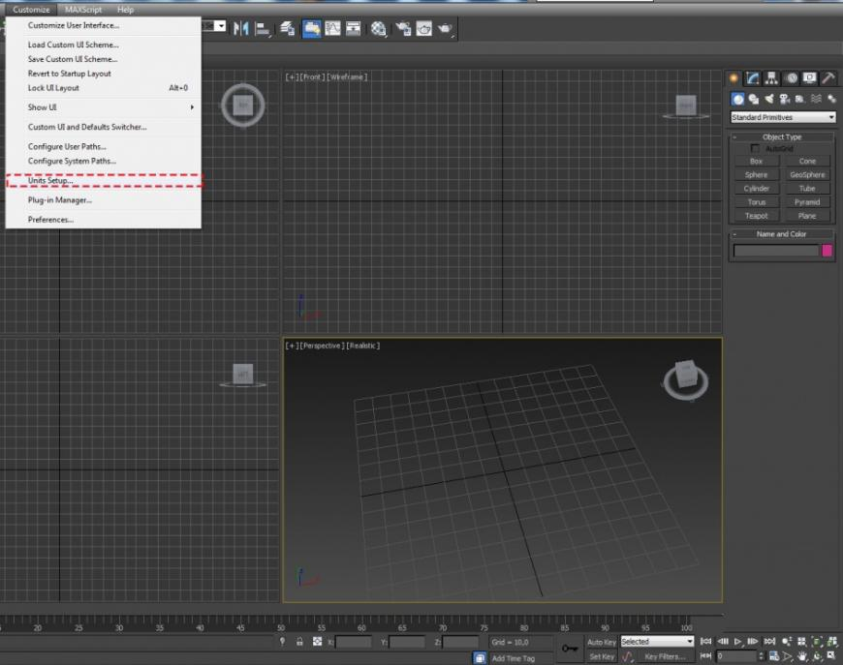](https://3dtoday.ru/upload/blog/6e3/243554399a0491a151144c369819329c.jpeg)

Рисунок 1. – Меню **Customize**

2. Далее ставим флажок напротив пункта **Generic Units** и переходим еще глубже в меню **System Unit Setup**.

[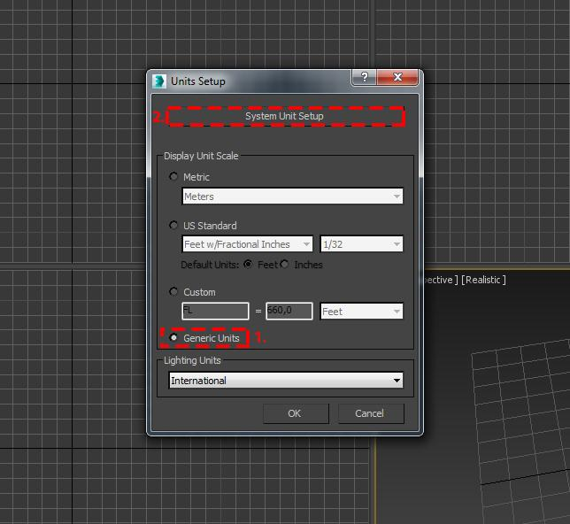](https://3dtoday.ru/upload/blog/7a5/978880d41df086b75158268475691ffa.jpeg)

Рисунок 2. – Меню **System Unit Setup**

Выбираем **Millimeters** и нажимаем «Ок». Теперь все, что будет создано и все параметры длины ширины и высоты будут измеряться в миллиметрах.

[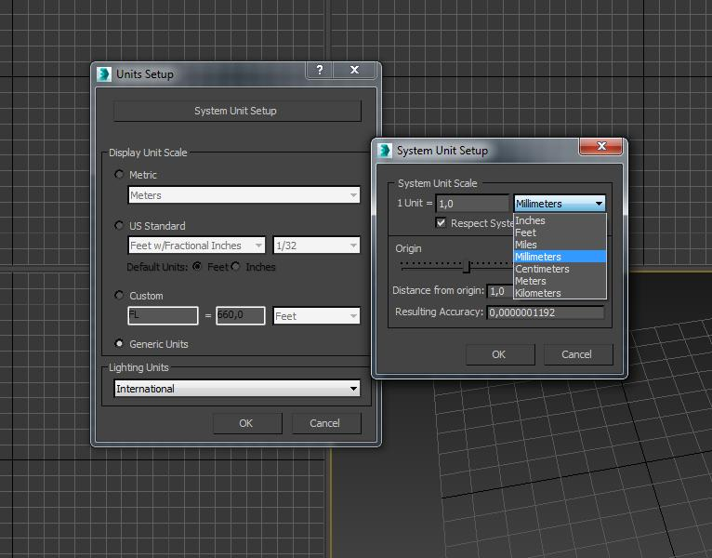](https://3dtoday.ru/upload/blog/869/978880d41df086b75158268475691ffa.jpeg)

Рисунок 3. – Создание примитива **Box**

4. Для начала создадим примитив **Box**. Для этого используем меню **Create/Geometry/Standard Primitives**, пункт  **Box** и, зажав левую кнопку мыши в окне вьюпорта **Perspective** или **Top**, создаем **Box** и задаем габариты (рис. 4, пункт 3). Количество сегментов (рис. 4, пункт 4) задаем в такой пропорции, чтобы полигоны были относительно квадратными. Количеством полигонов возможно в дальнейшем регулировать количество отверстий. Чем больше полигонов, тем больше отверстий в модели.

[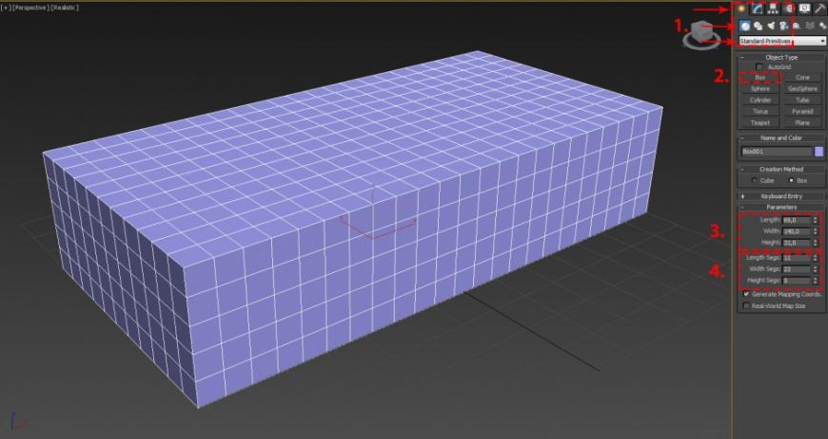](https://3dtoday.ru/upload/blog/b26/6ac28371826354bed87d6b907882fdc8.jpeg)

Рисунок 4. – Создание полигонов

5. Все манипуляции по навигации по вьюпорте совершаются в основном средней кнопкой мыши. Если необходимо покрутить камеру вокруг объекта, используется комбинация **alt+средняя кнопка мыши**.

Теперь переходим в пункт 1 (рис. 5) Modify, затем кликаем на пункте 2 (рис.5)  **Modifier List** и выбираем пункт 3 **Edit Poly**. Это необходимо для того, чтобы начать редактировать полигоны модели, а также менять тесселяцию.

[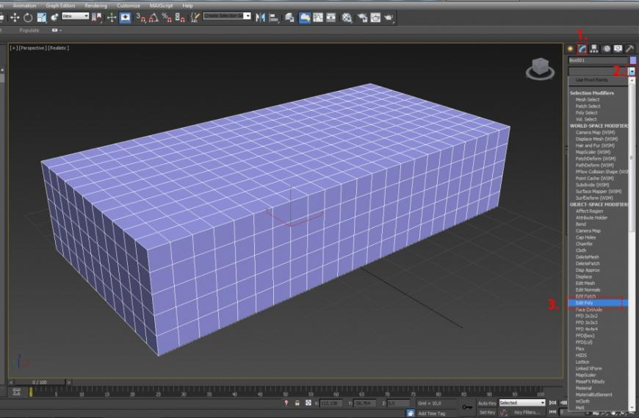](https://3dtoday.ru/upload/blog/77d/6ac28371826354bed87d6b907882fdc8.jpeg)

Рисунок 5. – Раздел Modify

6. Прежде чем переходить к следующему этапу, сделаем дубликат модели, что-то вроде бэкапа, для экспериментов. Для этого кликаем правой кнопкой мыши в области вьюпорта и выбираем **Move**. Затем, зажав кнопку shift, двигаем модель по оси Y в сторону и ставим рядом (рис. 6).

[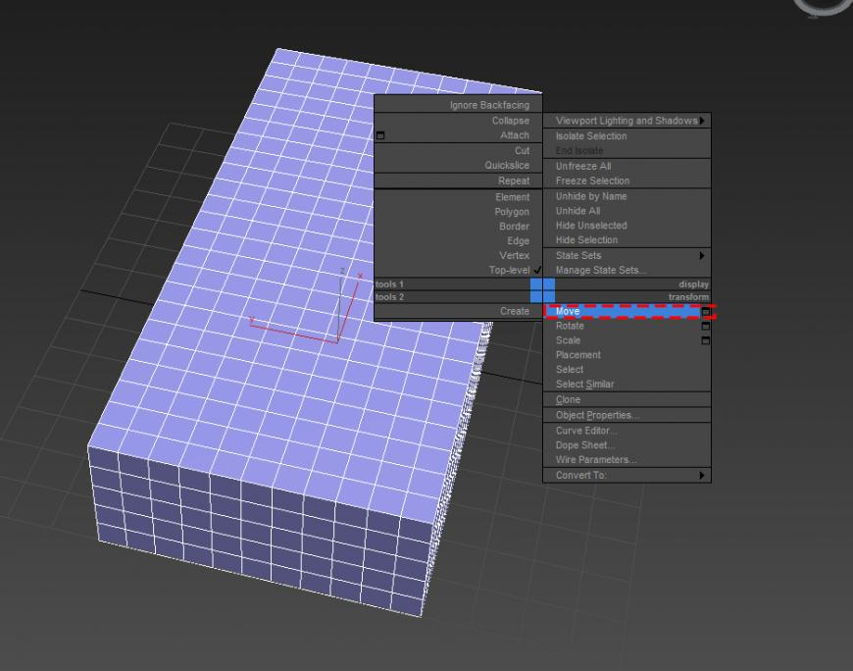](https://3dtoday.ru/upload/blog/c67/cdcc3a3fd141293aab4acfc975bab493.jpeg)

Рисунок 6. – Создание дубликата модели

Выбираем **Copy** и жмем «**Ок»**. Затем опять выбираем нашу основную модель, просто кликнув на нее.

[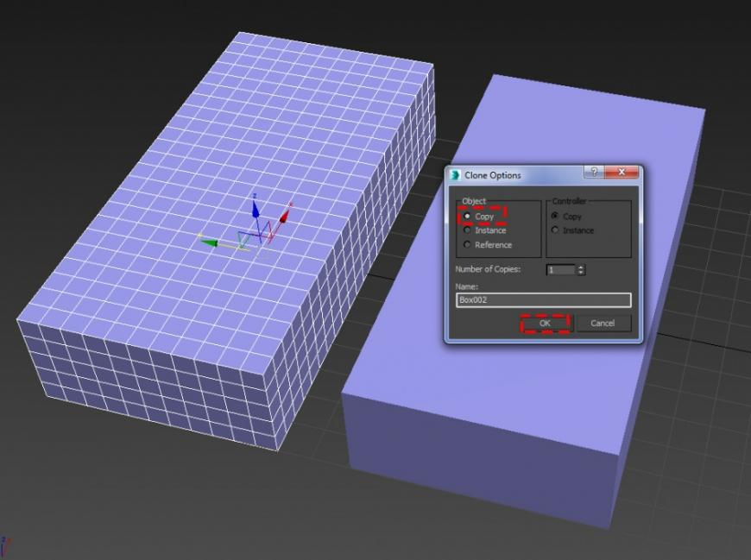](https://3dtoday.ru/upload/blog/417/cdcc3a3fd141293aab4acfc975bab493.jpeg)

Рисунок 7. – Создание дубликата модели

7. Теперь переходим в меню (1.) **Modeling/Polygonal Modeling** и видим, что все иконки и надписи горят. Если не применять модификатор **Edit Poly**, топологию изменить нельзя, а также нет возможности работать с этим меню полноценно. Модификатор можно повесить прямо из этого меню, игнорируя предыдущий способ. Это лишь еще один из вариантов, как повесить данный модификатор на **3d модель**. Вы не сможете поменять топологию, пункт **Generate Topology** будет не активен, если у вас выбран нужный объект, но при этом вы находитесь в основной вкладке **Create**, а не в **Modify**. Все манипуляции с геометрией, не считая основных настроек, делаются, во вкладке **Modify**. Чтобы переключаться между вьюпортами (окнами) можете воспользоваться этой кнопкой (3.) **Maximize Viewport Toggle**. Теперь кликаем на кнопку (2.) **Generate Topology**.

[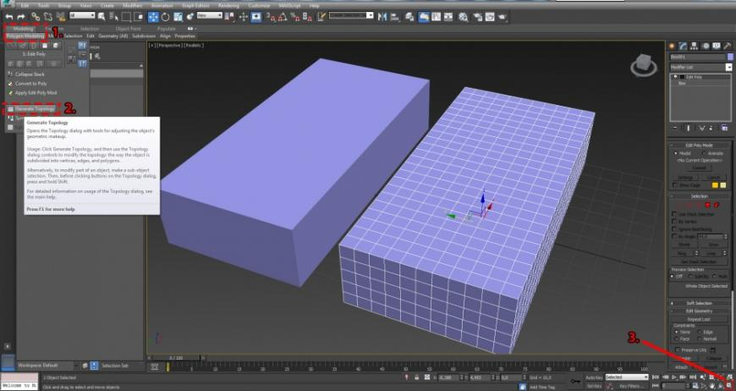](https://3dtoday.ru/upload/blog/e6c/ade16ffd97f3f72d32391ed0d8f0da82.jpeg)

Рисунок 8. – Изменение топологий модели

8. В открывшемся окне меню - **«Topology»** выбираем (1.) **Edgedirection** и кликаем на эту иконку. Видим, что топология модели поменялась.

[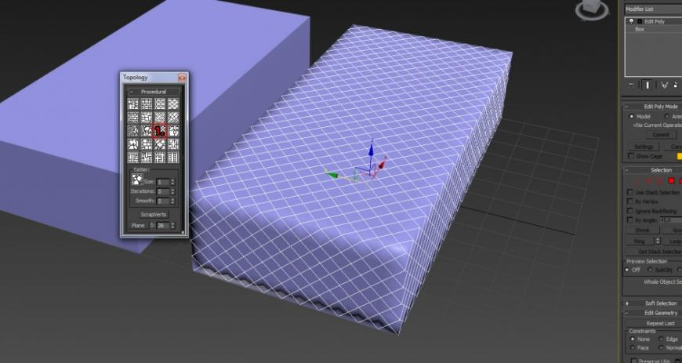](https://3dtoday.ru/upload/blog/a7c/ade16ffd97f3f72d32391ed0d8f0da82.jpeg)

Рисунок 9. – Измененная топология модели

9. Теперь кликаем на изображение (1.) полигона и выбираем при помощи лассо все полигоны (просто кликните в одном углу экрана, и не отпуская перетащите курсор в другой угол экрана). Полигоны при этом загорятся красным.

[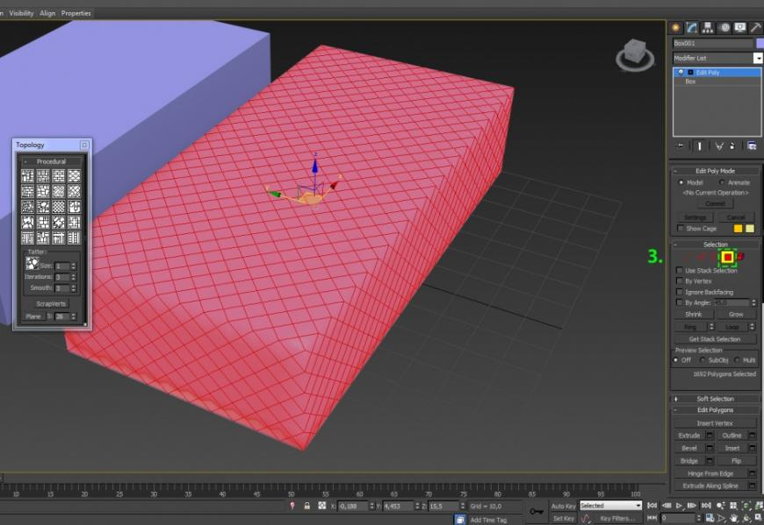](https://3dtoday.ru/upload/blog/973/11936057738e65b82123fb697dba8cb7.jpeg)

Рисунок 10. – Выбор полигонов

10. Теперь самый важный пункт – создание отверстий. Отверстия в модели делаются для большей экономии на пластике при 3d-печати, для красоты или для других целей. Нажимаем на иконку окна(Settings) возле кнопки (1.) **Inset** и выбираем (2.) **By Polygon** в открывшемся окне.

[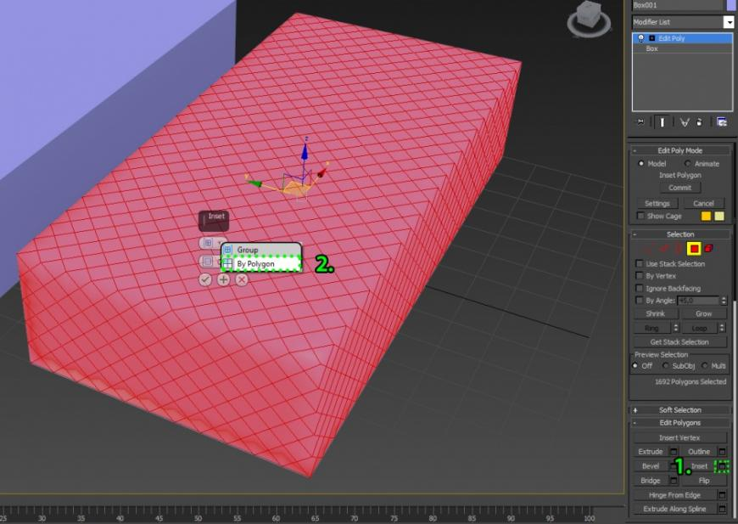](https://3dtoday.ru/upload/blog/e19/3a7a48c03591f61ee467c10f2e5cd9b4.jpeg)

Рисунок 11. – Создание отверстий

11. Применяем **Inset** на 0,5 мм. Пишем 0,5 в пункте (1.) **Inset Amount.** Получаем похожую картинку. Чем больше будет данное значение, тем меньше будут отверстия и наоборот. После того, как определились с размером отверстий, нажимаем на (2.) галку.

[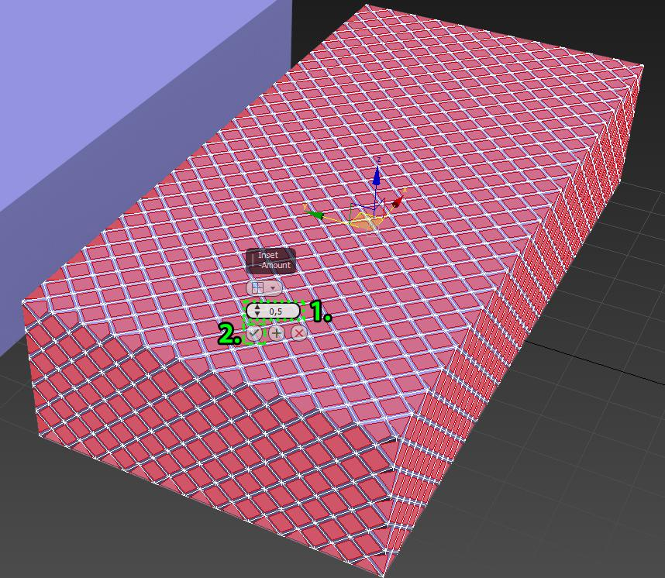](https://3dtoday.ru/upload/blog/f9a/e3d5bfd880729005fd5eba3bc21b04bf.jpeg)

Рисунок 12. – Изменение размеров отверстий

12. После того, как мы применили **Inset**, выбираем галку – нажимаем кнопку **Delete** на клавиатуре, чтобы удалить выбранные полигоны. Затем используем модификатор **Shell** по аналогии с процессом применения модификатора **Edit Poly**. Выбираем раздел **Modify** (1), затем **Modifier list**(2), далее (3) **Shell**.

[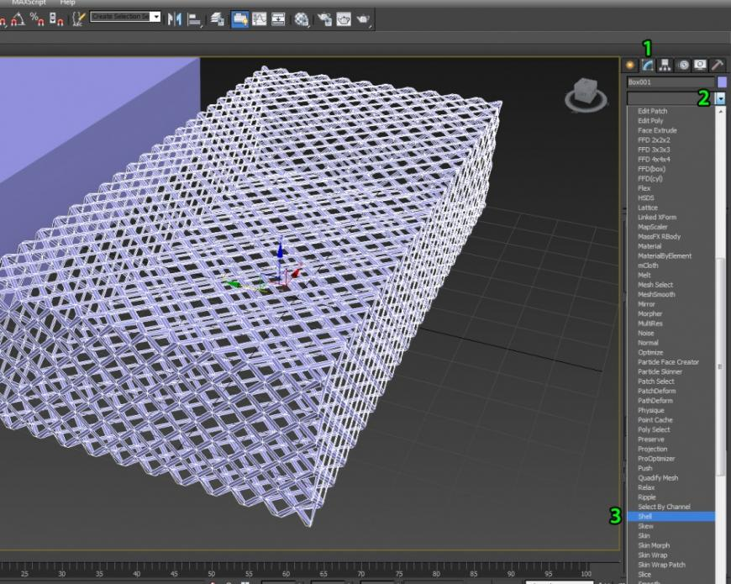](https://3dtoday.ru/upload/blog/a96/e3d5bfd880729005fd5eba3bc21b04bf.jpeg)

Рисунок 13. – Изменение размеров отверстий

13. По умолчанию, **Shell** выдавливает полигоны во внешнюю часть объекта, предпочтительнее выдавливать их внутрь. Поэкспериментируйте с **Inner Amount** и **Outer Amount**. Можно выдавить полигоны внутрь на 1 миллиметр, а можно получить вот такую модель, выдавив полигоны на 10 миллиметров во внешнем направлении.

[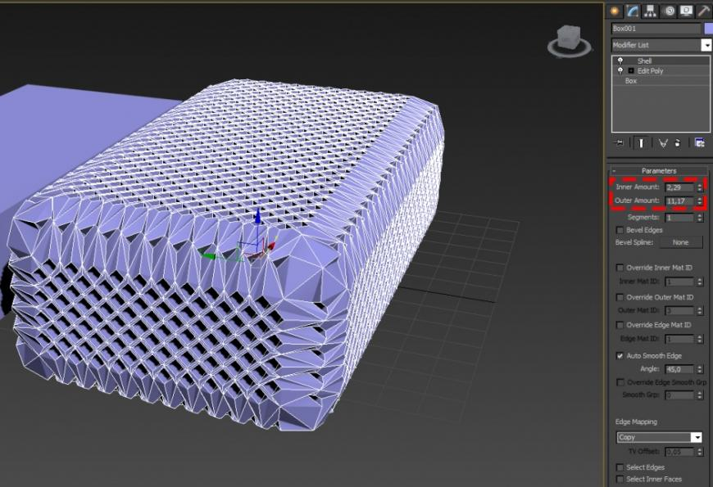](https://3dtoday.ru/upload/blog/56d/37d7dd6e00d3d6bf09bf2d816c646c36.jpeg)

Рисунок 14. – Изменение направленности полигонов

14. Есть важный модификатор, который применяется в 90% случаев, чтобы сгладить финальную модель. Он называется Turbosmooth. Найдите его в списке **Modifier List**и сделайте 2 итерации сглаживания. Модификаторы можно включать и выключать, нажав на лампочку (2) рядом с его названием.

[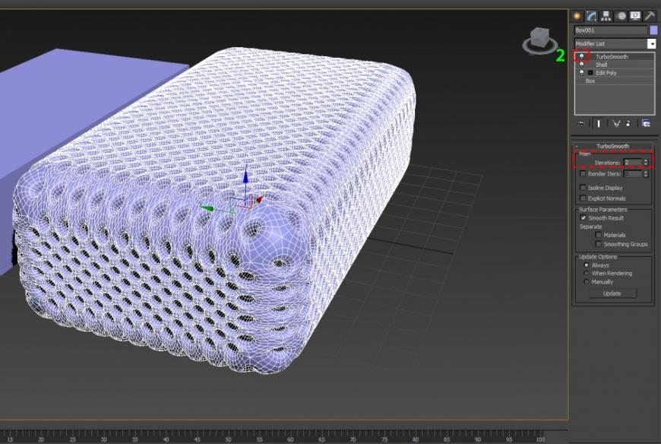](https://3dtoday.ru/upload/blog/8d0/4c1d247e09c5bb97b362fed6be318994.jpeg)

Рисунок 15. – Сглаживание модели

15. Отключаем **Turbosmooth**, или не отключая его, жмем опять на **Shell**, и доводим значения **Inner Amount** и **Outer Amount** до нужного результата. Изначально планировалось сделать толщину стенок относительно небольшой, в качестве экономии пластика, практичности, и чтобы сократить вес изделия.

[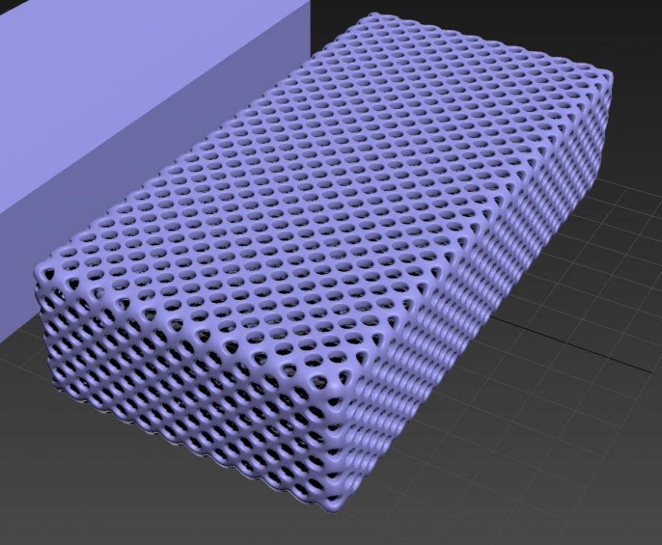](https://3dtoday.ru/upload/blog/d85/4c1d247e09c5bb97b362fed6be318994.jpeg)

Рисунок 16. – Промежуточная модель

16. Отверстие для монет сделаем позже. Сейчас ознакомимся, как будет печататься верхняя часть. Задача – напечатать простое изделие без поддержек. Для этого используем новый модификатор **FFD 4х4х4** и делаем верх модели выпуклым. Нужно расположить модификатор над **Edit Poly** и под **Shell**. Можно просто применить, когда выбран **Edit Poly**. Можно применить над **Turbosmooth**, а затем просто мышкой перетащить в нужное место в дереве модификаторов. Далее нужно нажать «+» рядом с названием **FFD 4x4x4** и выбрать **Control Points**. Двигаем появившиеся манипуляторы во вьюпорте, редактируя тем самым модель.

[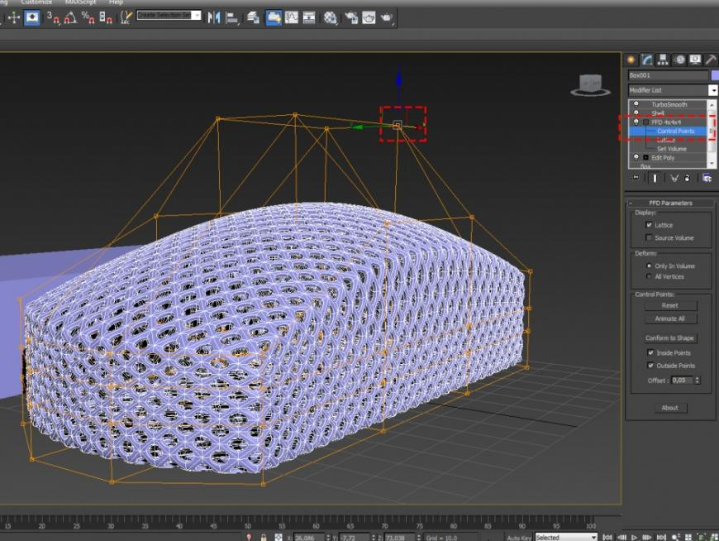](https://3dtoday.ru/upload/blog/7d6/fb4144ea84c8bc4524dd2faf25c5358b.jpeg)

Рисунок 17. – Редактирование модели

17. Пришло время сделать первые **тесты 3д печати**. Эксперимент проводим на верхней части модели, поэтому остальную часть отрезаем. Вешаем модификатор (1) **Slice** поверх остальных модификаторов, нажимаем «+» рядом с названием модификатора и выбрав (2) **Slice Plane**, двигаем данный контроллер вверх по оси (3) **Z**. По умолчанию в этом модификаторе стоит **Slice Type: Refine Mesh**, выбираем (4) **Remove bottom** (убрать нижнюю часть).

[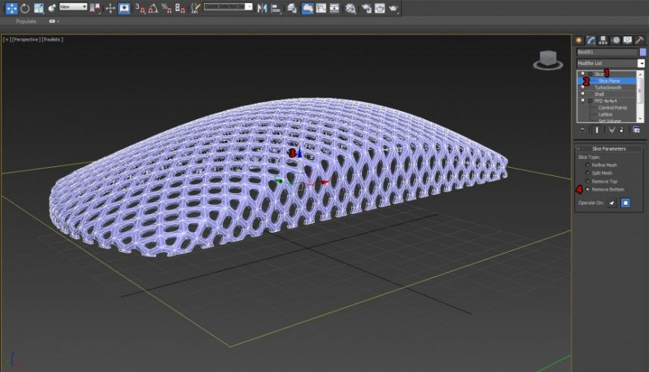](https://3dtoday.ru/upload/blog/a75/fb4144ea84c8bc4524dd2faf25c5358b.jpeg)

Рисунок 18. – Выбор верхней части модели

18. Заново нажимаем на **Slice plane**, чтобы выйти из режима редактирования оси среза. Делаем копию модели, зажав shift и подвинув модель по оси Y в сторону. Если модель не двигается, а к примеру, крутиться, нажмите английскую «W», тогда вы перейдете в режим манипуляции положением объекта. После того, как сделали копию объекта, нажимаем «R» и немного уменьшаем модель, чтобы не печатать ее в полном размере, это будет тестовая 3d печать, как никак.

[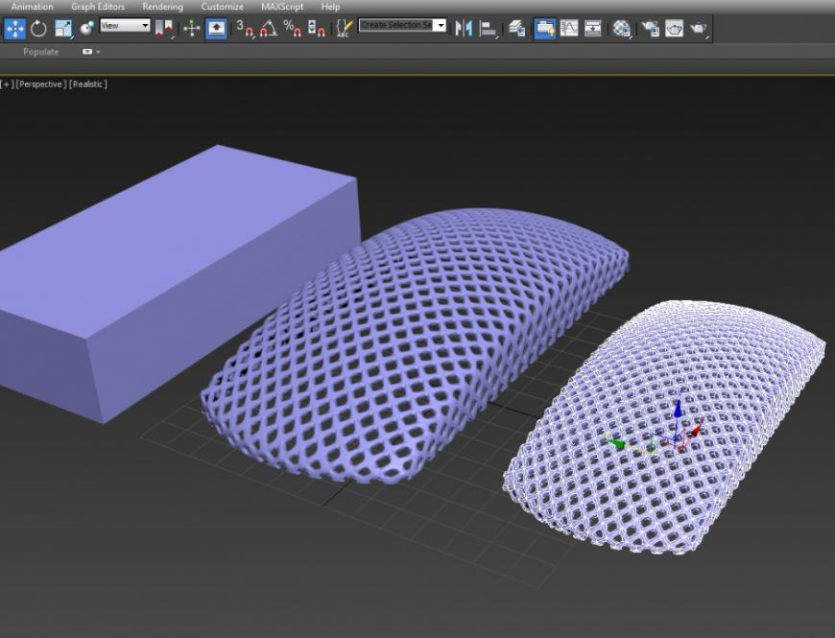](https://3dtoday.ru/upload/blog/b10/43fb52af2fa1e257185c252588865c22.jpeg)

Рисунок 19. – Подготовка модели для тестовой печати

19. Ради эксперимента замеряем габариты получившейся модели специальной линейкой в **3ds Max**. Переходим в окно **Top** (вид сверху) с помощью горячей клавиши английской «T». Затем в меню (1) **Create**/(2) **Helpers** находим инструмент (3) **Tape**. Выбираем его и зажав левую кнопку мыши во вьюпорте у основания модели, проводим этой линейкой до противоположного края модели и смотрим на значение (4) **Length**. Оно показывает в моем случае 126,5 мм, тогда как оригинал модели у нас около 160 мм. Посмотрим насколько сойдутся значения после печати.

[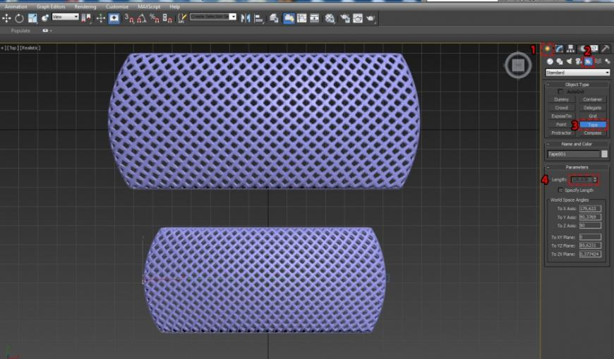](https://3dtoday.ru/upload/blog/0bb/6594d42a7391c2a0ecfc2426c5f6b759.jpeg)

Рисунок 20. – Изменение габаритов для тестовой печати

20. Нужно сделать еще одну манипуляцию перед экспортом модели. На месте среза модели, у ее основания, у нас появились открытые отверстия. Чтобы закрыть их, нужно применить модификатор (1) **Cap Holes**. Теперь (2) отверстия закрыты.

[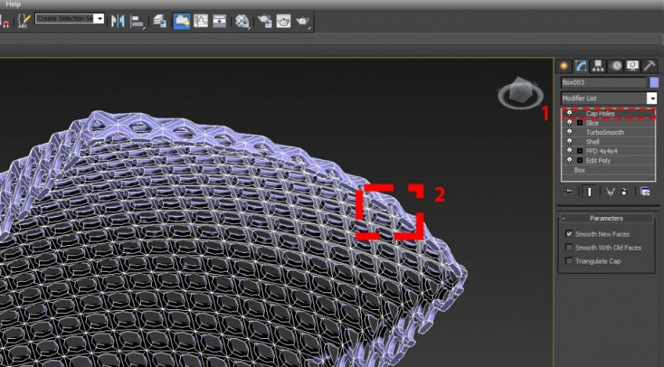](https://3dtoday.ru/upload/blog/853/6594d42a7391c2a0ecfc2426c5f6b759.jpeg)

Рисунок 21. – Редактирование модели

21. Для экспортирования модели убираем режим создания линеек, нажав правую кнопку мыши на вьюпорте и выбираем наш миниатюрный срез кликнув по нему левой кнопкой мыши. Переходим в (1) Главное меню/(2)export/(3)export и кликаем на него. В открывшемся меню выбираем формат (4) **.STL** (Stereo Litho), придумываем название, например: Kopilka_test и жмем сохранить. В открывшемся окне проследите, чтобы была нажата галка (5) **Selected Only**, потому что необходимо экспортировать только выбранную модель.

[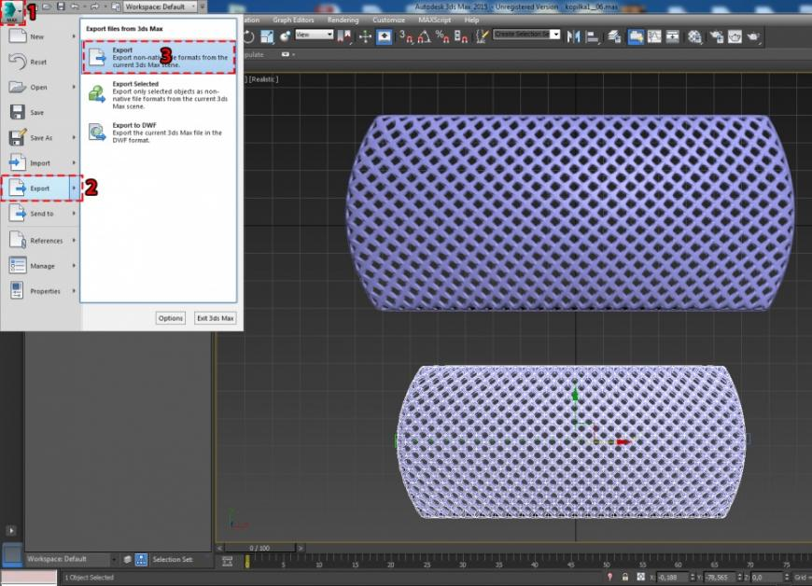](https://3dtoday.ru/upload/blog/ab4/13c679e199cacb75e4fd7a1bc2636950.jpeg)

Рисунок 22. – Экспортирование модели

[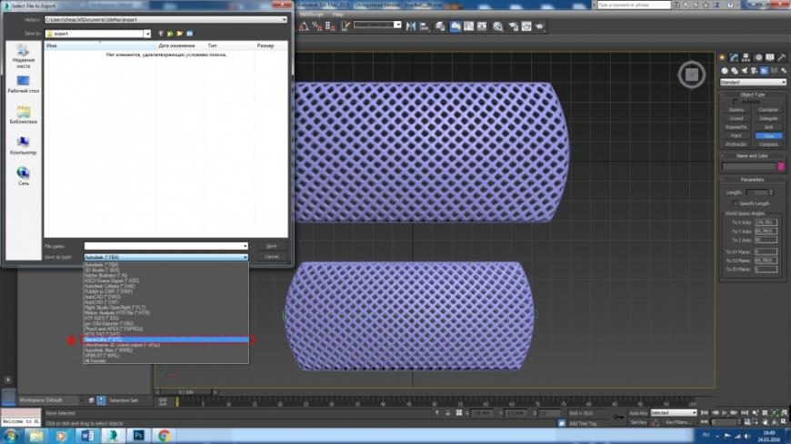](https://3dtoday.ru/upload/blog/cde/89c55282e51c5c2993577d6f08186c65.jpeg)

Рисунок 22.1 – Экспортирование модели

[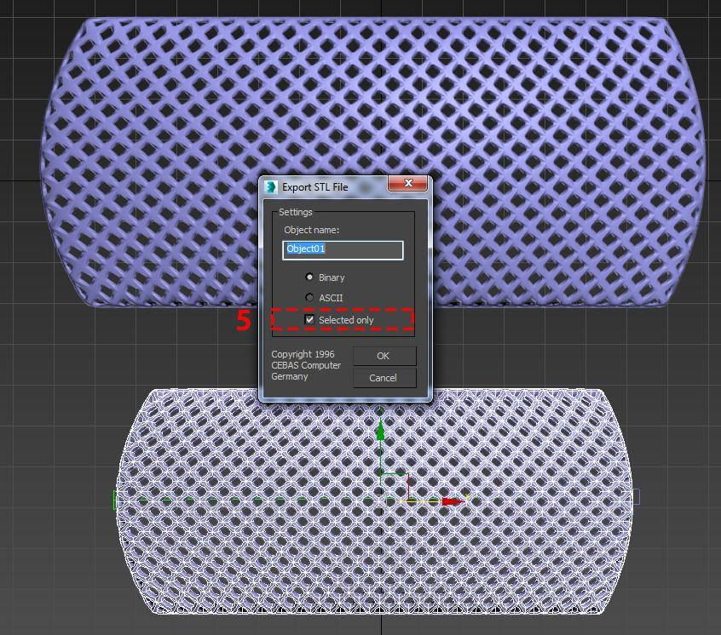](https://3dtoday.ru/upload/blog/4d6/89c55282e51c5c2993577d6f08186c65.jpeg)

Рисунок 23. – Экспортирование модели

[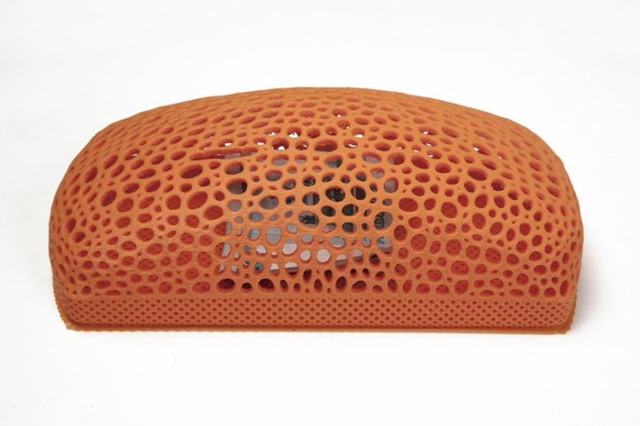](https://3dtoday.ru/upload/blog/f4e/ad787f8396925125615b47b2fe36ce5f.jpeg)

Рисунок 24 – Вид готовой копилки, напечатанной на 3D принтере

1.8. Контрольные вопросы

1. Перечислите порядок действия для создания примитив Box?

2. Как перейти в режим редактирования полигонов модели?

3. Как создать дубликат модели?

4. С использованием какой вкладке выполняются манипуляции с геометрией модели?

5. Как создать отверстия в модели? Для чего они обычно создаются?

6. Как выполнить итерации сглаживания для финальной модели?

7. Перечислите порядок действия для выполнения тестов печати?

8. Как выполнить экспорт модели?

1.9. Список литературы

Для выполнения лабораторной работы, при подготовке к защите, а также для ответа на контрольные вопросы рекомендуется использовать следующие источники:

1. Лисяк, В. В. Основы компьютерной графики: 3D-моделирование и 3D-печать: учебное пособие <https://find.ncfu.ru/vufind/Record/ipr_117159#description>
2. Хейфец А. Л., Логиновский А. Н., Буторина И. В., & Васильева В. Н. (2010). *Инженерная 3D-компьютерная графика*. ЮУрГУ. <https://find.ncfu.ru/vufind/Record/lan_146062>
3. Абдулаева, З. И. *Основы трехмерного моделирования и визуализации. В 2 частях. Ч.1. Основы 3D-моделирования: учебное пособие*. <https://find.ncfu.ru/vufind/Record/ipr_128647>